BAB II
ANALISA KEBUTUHAN

- Landasan Teori
Dengan berkembangnya teknologi komputer dan komunikasi suatu model komputer tunggal yang melayani seluruh tugas-tugas komputasi sauatu organisasi kini telah diganti dengan sekumpulan komputer yang terpisah-pisah akan tetapi saling berhubungan dalam melaksanakan tugasnya, system seperti ini disebut jaringan komputer (computer network).
Jaringan komputer adalah sekelompok komputer otonom yang saling menggunakan protocol melalui media komunikasi (Dharma Oetomo (1), 2003, hal 07) sehingga dapat berbagi data, informasi, progam aplikasi dan perangkat keras seperti printer, scanner, CD-Drive maupun harddisk serta memungkinkan komunikasi secara elektronik.
Klarifikasi Jaringan Komputer :
- LAN (Local Area Network) : Jaringan komputer yang saling terhubung ke suatu komputer server dengan menggunakan topologi tertentu, biasanya digunakan dalam kawasan satu gedung atau kawasan yang jaraknya tidak lebih dri 1 km
- MAN (Metropolitan Area Network ) : Jaringan komputer yang saling terkoneksi dalam satu kawasan kota yang jaraknya bisa lebih dari 1 km . Pilihan untuk membangun komputer antar kantor dalam suatu kota, kampus atau suatu kota.
4
- WAN ( Wide Area Network ) : Jarigan komputer yang menghubungkan banyak LAN kedalam suatu jaringan terpadu, antara satu jaringan denagn jaringan lain dapat berjarak ribuan kilometer atau terpisahkan letak geografi dengan menngunkan metode kominukasi tertentu.

    - Pengertian Tentang Router
Router adalah sebuah alat jaringan komputer yang mengirimkan paket data melalui sebuah jaringan atau Internet menuju tujuannya, melalui sebuah proses yang dikenal sebagai routing. Proses routing terjadi pada lapisan 3 (Lapisan jaringan seperti Internet Protocol) dari stack protokol tujuh-lapis OSI
Secara umum Router digunakan untuk menghubungkan 2 buah network yang berbeda sehingga client dari masing-masing network tersebut dapat saling berhubungan dan berkomunikasi. Seperti misalnya untuk menghubungkan network local (192.168.x.x) dengan internet (202.x.x.x)
Router dapat digunakan untuk menghubungkan banyak jaringan kecil ke sebuah jaringan yang lebih besar, yang disebut dengan internetwork, atau untuk membagi sebuah jaringan besar ke dalam beberapa subnetwork untuk meningkatkan kinerja dan juga mempermudah manajemennya. Router juga kadang digunakan untuk mengoneksikan dua buah jaringan yang menggunakan media yang berbeda (seperti halnya router wireless yang pada umumnya selain ia dapat menghubungkan komputer dengan menggunakan radio, ia juga mendukung penghubungan komputer dengan kabel UTP), atau berbeda arsitektur jaringan, seperti halnya dari Ethernet ke Token Ring.
2.1.2 Metode Akses
Metode Akses adalah sebuah metode untuk mentransmisikan sinyal yang dimiliki oleh node-node yang terhubung ke jaringan tanpa terjadi konflik. Ketika dua komputer meletakkan sinyal di atas media jaringan (sebagai contoh: kabel jaringan) secara simultan (berbarengan), maka kondisi yang disebut sebagai "collision" (tabrakan) akan terjadi yang akan mengakibatkan data yang ditransmisikan akan hilang atau rusak. Solusi untuk masalah ini adalah dengan menyediakan metode akses media jaringan, yang bertindak sebagai "lampu lalu lintas" yang mengizinkan aliran data dalam jaringan atau mencegah adanya aliran data untuk mencegah adanya kondisi collision.
2.1.2.1 Jenis-jenis Metode Akses
Metode media akses control diimplementasikan di dalam lapisan data-link pada tujuh lapisan model referensi OSI. Secara spesifik, metode ini bahkan diimplementasikan dalam lapisan khusus di dalam lapisan data link, yakni Media Access Control Sublayer, selain tentunya Logical Link Control Sublayer. Ada empat buah metode media access control yang digunakan dalam jaringan lokal, yakni:
- Carrier Sense Multiple Access with Collision Detection (CSMA/CD): metode ini digunakan di dalam jaringan Ethernet half-duplex (jaringan Ethernet full-duplex menggunakan switched media ketimbang menggunakan shared media sehingga tidak membutuhkan metode ini). CSMA/CD merupakan metode akses jaringan yang paling populer digunakan di dalam jaringan lokal, jika dibandingkan dengan teknologi metode akses jaringan lainnya. CSMA/CD didefinisikan dalam spesifikasi IEEE 802.3 yang dirilis oleh Institute of Electrical and Electronic Engineers (IEEE).
- Carrier Sense Multiple Access with Collision Avoidance (CSMA/CA): metode ini digunakan di dalam jaringan dengan teknologi AppleTalk dan beberapa bentuk jaringan nirkabel (wireless network), seperti halnya IEEE 802.11a, IEEE 802.11b, serta IEEE 802.11g. Untuk AppleTalk, CSMA/CA didefinisikan dalam spesifikasi IEEE 802.3, sementara untuk jaringan nirkabel didefinisikan dalam IEEE 802.11.
- Token passing: metode ini digunakan di dalam jaringan dengan teknologi Token Ring dan Fiber Distributed Data Interface (FDDI). Standar Token Ring didefinisikan di dalam spesifikasi IEEE 802.5, sementara FDDI didefinisikan oleh American National Standards Institute (ANSI).
- Demand priority: digunakan di dalam jaringan dengan teknologi 100VG-AnyLAN dan didefinisikan dalam standar IEEE 802.12.
Dalam implementasi jaringan, beberapa perangakat pendukung jaringan semacam network interface card, switch, atau router, metode media access control diimplementasikan dengan menggunakan MAC algorithm (algoritma MAC). Meskipun algoritma MAC untuk Ethernet dan Token Ring telah didefinisikan oleh standar IEEE dan tersedia untuk publik, beberapa algoritma MAC untuk Ethernet full-duplex dipatenkan oleh perusahaan pembuatnya dan seringnya telah ditulis secara hard-code ke dalam chip Application specific integrated circuit (ASIC) yang dimiliki oleh perangkat tersebut.

2.1.3 Pengertian Tentang Gateway
Gateway adalah Sebuah perangkat yang digunakan untuk menghubungkan satu jaringan komputer dengan satu atau lebih jaringan komputer yang menggunakan protokol komunikasi yang berbeda sehingga informasi dari satu jaringan komputer dapat diberikan kepada jaringan komputer lain yang protokolnya berbeda. Tujuannya agar client pada local network dapat berkominukasi dengan internet. Router dapat disetting menjadi gateway dimana ia menjadi penghubung antar jaringan local dengan jaringan luar.

2.1.4 Pengertian Tentang NAT
Network Address Translation atau yang lebih biasa disebut dengan NAT adalah suatu metode untuk menghubungkan lebih dari satu komputer ke jaringan internet dengan menggunakan satu alamat IP. Banyaknya penggunaan metode ini disebabkan karena ketersediaan alamat IP yang terbatas, kebutuhan akan keamanan (security), dan kemudahan serta fleksibilitas dalam administrasi jaringan.

2.2 Mengenal Mikrotik Router Operating System
2.2.1 Pengertian Mikrotik
MikroTik RouterOS™, merupakan sistem operasi Linux base yang diperuntukkan sebagai network router. Didesain untuk memberikan kemudahan bagi penggunanya. Administrasinya bisa dilakukan melalui Windows Application (WinBox). Selain itu instalasi dapat dilakukan pada Standard komputer PC (Personal Computer). PC yang akan dijadikan router mikrotik pun tidak memerlukan resource yang cukup besar untuk penggunaan standard, misalnya hanya sebagai gateway. Untuk keperluan beban yang besar (network yang kompleks, routing yang rumit) disarankan untuk mempertimbangkan pemilihan resource PC yang memadai.
2.3.2 Jenis – jenis Mikrotik
1.MikroTik RouterOS yang berbentuk software yang dapat di-download di www.mikrotik.com.
Dapat di install pada computer rumhan (PC)
2.BUILT-IN Hardware MikroTik dalam bentuk perangkat keras yang khusus dikemas dalam board router yang didalamnya sudah terinstal MikroTik RouterOS.
2.3 IP Addres dan Network Mask
IP Addres merupakan pengenal yang digunkan untuk member alamat pada tiap-tiap computer dalam jaringan. Alamat IP merupakan representasi darai 32 bit bilangan biner yang ditampilkan dalam bentuk decimal dengan dipisah tanda titik. IP Addres terdisri atas network ID dan host ID. Network ID (Net ID) menunjukkan nomor network ID dan host ID mengidentifikan host dalam suatu jarinagan . Contoh valid alamt IP adala 0.150.0
2.3.1 Kelas-kelas alamat IP Addres
Dalam RCF 791 , alamat IP versi 4 dibagi ke dalam berbagai kelas, dilihat dari octet pertamanya , seperti terihat pada table. Sebenernya yang menjadi pembeda kelas IP versi 4 adalah pola biner yang terdapat dalam oktet pertama (utamanya adalah bit0bit awal / higt-order bit) tapi untuk lebih mudah mengingatnya, akan lebih cepat diingat denagn menggunakan reprensntasi decimal.
Untuk keperluan pengelolaan pengaloksaian alamat jaringan, alamat host, jumlah jaringan dan jumlah host alamat ip dibagi menjadi lima kelas yang mana masing-masing kelas akan mempuyai fungsi yang berbeda-beda. Alamat – alamat yang digunakan secara umum dapat digambarkan sebagi berikut :
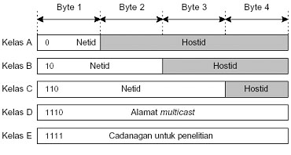
Gambar 2.1 Pembagian kelas alamat IP
- Alamat kelas A
Alamat IP kelas A mempunyai 8-bit yang dialokasikan sebagai alamat jaringan atau netID dan sisanya ada 24-bit untuk keperluan alokasi alamat HostID. Bit yang memiliki nilai palingg tinggi MSB (Most Signification Bit) berda di posisi paling kiri dengan niali biner yang selalu 0 dan sisanya adalah NetID, 24-bit selanjutnya adalah HostID yang merupakan LSB (Least Signifacation Bit) sehingga alamat unik alamat IP yang bias dialokasikan adalah sebanyak 2 = 16.777.214 host untuk setiap jaringan.
- Alamat kelas B
AlamAt IP kelas B mempunyai 16-bit yang dapat dialokasikan sebagai alamat jaringan atau NetID. Bit yang memiliki nilai paling tinggi MSb (Most Signifacation) berada diposisi paling kiri dengan nilai biner yang selalu 10. Untuk alokasi HostID disediakan sebanyak 16-bit pada posisi LSB (Least Signifacation Bit) sehingga alamat unik alamat IP yang bias dialokasikan adalah sebanyak 2 = 65532 host untuk setiap jaringan.
- Alamat Kelas C
Alamat IP kelas C mempunyai 24-bit yang dapat dialokasikan sebagai alamat jaringan atau NetID. Bit yang memiliki nilai paling tinggi MSB LSB (Least Signifacation Bit). BNerada diposisi paling kiri dengan nilai biner yang selalu 110. Sedangkan untuk alokasi HostID disediakan sebanyak 8 bit pada posisi LSB (Least Signification Bit) sehingga alamat unik alamat IP yang bisa di alokasikan adalah sebanyak 2 = 256 host untuk setiap jaringan.
- Alamat Kelas D
IP address kelas D digunakan untuk keperluan multicasing. 4 bit pertama IP address kelas D selalu diset 1110 sehingga byte pertamanya berkisar antar 224-247, sedanagkan bit-bit berikutnya diatur sesuai keprluan multicat group yang menggunakan IP addres ini.Dalam multicasting tidak dikenal istilah network ID dan host ID.
- Alamat kelas E
IP addres kelas E tidak diperuntukkan untuk keperluan umum . 4 bit pertama diset 1111 sehingga bit pertamanya berkisar antar 248-255.
Jangkauan alamat IP masing-masing kelas dapat dilihat pada gambar berikut :
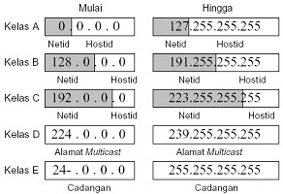
Gambar 2.2 Jangkuan Kelas Alamat IP
Selain dari alamat IP kelas diatas, ada beberapa alamat IP yang nilanya telah dikhususkan sehingga tidak boleh dipakai .
- Alamat 0.0.0.0 tidak boleh digunakan untuk menunjukkan host atau komputer.
- Alamat 255.255.255.255 tidak boleh digunkan untuk alamt host karena alamat ini menunjuk pada alamat broadcast pada jaringan.
- Alamat 127.0.0.1 adalah alamat khusus yang digunakan untuk host (lookback) sehingga tidak boleh digunkan untuk alamat HostID.
- Alamat 224.0.0.0 – 239.255.255.255 digunakan untuk keperluan teknologi multicasting.
- Alamat 240.0.0.0 – 247.255.255.255 digunakan untuk keperluan alamat ip dimasa yang akan datang.
- Nilai bit dalam format alamt IP yang menunjukkan alamat host, tidak boleh diisi denagn biner 0 semua atau dengan nilai 1 semua. Karena jika bit 0 semua akan secara otomatis akan menunjuk pada alamat broadcast.
2.3.2 IP PRIVATE DAN IP PUBLIC
Berdasarkan jenisnya IP address dibedakan menjadi 2 macam yaitu IP Private dan IP Public.
IP Private adalah suatu IP address yang digunakan oleh suatu organisasi yang diperuntukkan untuk jaringan lokal. Sehingga organisasi lain dari luar organisasi tersebut tidak dapat melakukan komunikasi dengan jaringan lokal tersebut. Contoh pemakaiannya adalah pada jaringan intranet.
Sedangkan Range IP Private adalah sebagai berikut:
Kelas A : 10.0.0.0 – 10.255.255.255
Kelas B : 172.16.0.0 – 172.31.255.255
Kelas C : 192.168.0.0 – 192.168.255.255
IP Public adalah suatu IP address yang digunakan pada jaringan lokal oleh suatu organisasi dan organisasi lain dari luar organisasi tersebut dapat melakukan komunikasi langsung dengan jaringan lokal tersebut. Contoh pemakaiannya adalah pada jaringan internet.
Sedangkan range dari IP Public : range IP address yang tidak termasuk dalam IP Private.
2.4 Subnet Mask
Subneting adalah pembagian suatu kelompok alamat IP menjadi beberapa network ID lain dengan jumlah anggota jaringan yang lebih kecil, yamg disebut subnet (subnetwork). Subnet Mask merupakan angka biner 32 bit yang digunkan untuk :
- Membedakan antara network ID dengan host ID.
- Menunjukkan letak suatu host, apakah host tersebut berda pada jaringan luar atau jaringan local
Tujuan dalan melakukan subneting ini adalah :
- Membagi satu kelas network atas sejumlah subnetwork dengan arti membagi suatu kelas jaringan menjadi bagian-bagian yang lebih kecil.
- Menempatkan suatu host, apakah berada dalam satu jaringan atau tidak.
- Untuk mengatasi masalah perbedaan hardware dengan topologi fisik jaringan.
- Penggunaan IP Address yang lebih efisien.
Ada dua pendekatan dalam melakukan pembentukan subnet, yaitu :
- Berdasarkan jumlah jaringan yang akan dibentuk.
- Berdsarakan jumlah host yang akan dibentuk dalam jaringan.
Kedua-duanya akan dipakai untuk menentukan efisiensi penomoran IP dalam suatu lingkungan jaringan. Pada subnet mask seluruh bit yang berhubungan dengan host ID diset 0. Sedangkan bit yang berhubungan dengan network ID diset 1. Untuk menentukan suatu host berada pada jaringan luar atau pada jarinagn local, kita dapat melakukan operasi AND antara subnet mask dengan IP Address asal IP Address tujuan, serta membandingkan hasilnya sehingga dapat diketahui kemana arah tujuan dari paket IP tersebut. Jika kedua hasil operasi tersebut sama, maka host tujuna terletak di jaringan local dan paket IP dikirim langsung ke hsot tujuan. Jika hasilnya berbeda, maka host terletak diluar jaringan local, sehingga paket IP dikirim ke default router.
Berikut adalah table dari subnet mask default
Kelas | Subnet Mask dalam biner | Subnet Mask dalam desimal
A | 11111111.0000000.0000000.00000000 | 255.0.0.0
B | 1111111.1111111.000000.000000 | 255.255.0.0
C | 1111111.1111111.1111111.0000000 | 255.255.255.0

Tabel 2.1 Subnet Mask IP Privat
2.5 Bandwidth Manajement
Bandwidth adalah besaran yang menunjukkan seberapa banyak datayang adapat dilewatkan dalam koneksi melalaui sebuah network. Lebar pita atau besara kapasitas salurna informasi. Kemampuan maksimum dari suatau alat untuk menyalurkan informasi dalam satuan waktu detik.
Bandwidth manajement adalah pengaturan besar bandwidth untuk kemampuan akses sautu host/client.
Secara umum ada 2 jenis manajemnt bandwidth pada MikoTik, yaitu :
- Simple queue, yaitu cara sederhana melakukan limit data rate untuk IP address atau subnet.
- Queue tree, yaitu merupakan limit bandwidth yang cukup kompleks karena penelitian dapat dikelompokkan berdsarakan protocol, port, atau kelompok IP addres.
Dalam melakukan perhitungan , ada 2 faktor dasra yang perlu diperhatikan, yaitu :
- Bandwidth, merupakan nilai kotor kapasitas maksimal sebuah jaringan
- Troughput , bandwidth actual yang diukur secara spesifik.
Nilai bandwidth selalu lebih besar dari pada nilai trougtput. Jadi bisa saja terjadi , misalnya dengan bandwidth 512 Kbps, secara perhitungan seharusnya mampu mendownload dengan waktu 1 detik. Namun pada kenyataannya waktu yang kita butuhkan adalah 4 detik. Dari sini bisa melihat bahwa trougtput yang diadapat sebelumnya hanyalah 128 Kbps.
2.6 Perangcangan Tipe Pengakabelan
Tipe pengkabelan yang digunakan dalam instalasi jaringan LAN ini adalah menggunkan pengkabelan Crossover Cable. Dimana urutan warna kabel yang terpasang pada konektor RJ45 pada ujung yang satu disilangkan dengan urutan warna pada ujung lain
2.7 Analisa Kebutuhan
Analisa kebutuhan didalam membangun pc router dengan mikrotik operating sytem meliputi :
    - Analisis Kebutuhan Perangkat Keras (hardware)
Analisis kebutuhan perangkat keras berfungsi untuk menentukan perangkat serta peralatan yang diperlukan untuk membangun suatu jaringan komputer.
- Network Interface Card (NIC)
Network Interface Card (NIC) atau yang sering disebut LAN Card adalah peripheral yang terpasang (onboard) maupun dipasangkan (terpisah) pada slot ekspansi pada sebuah motherboard komputer server maupun workstation (client) sehingga computer dapat dihubungkan kedlam sitem jaringan. Dilihat dari jenis interfacenya pada PC, terdapat dua jenis NIC yaitu PCI dan ISA.
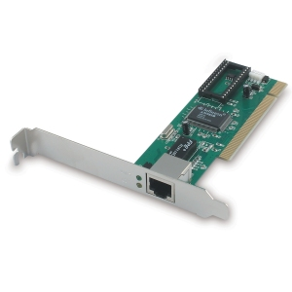
Gambar 2.3 Network Interface Card (NIC)

- Kabel UTP (Unshield Twisted Pair)
Kabel UTP (Unshield Twisted Pair) adalah kabel yang digunakan untuk menghubungkan node-node pada sebuah jaringan. Berisi empat pasang (8 kabel) yang pada tiap pasangannya adalah kembar dengan ujung kabel dipasanag konektor RJ-45.
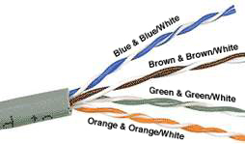
Gambar 2.4 Kabel UTP
- Konektor RJ-45
RJ-45 adalah sebuah konektor yang digunakan untuk menghubungkan kabel jaringan dengan LAN Card dan terminal jaringan yang biasa desebut dengan Switch atau Hub.
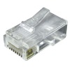
Gambar 2.5 Konekror RJ-45

- Crimping Tool
Crimping Tool adalah sebuah alat yang menyerupai tang yang mempunyai fungsi serba guna. Diantranya adalah untuk mengelupas kulit kabel UTP, serta untuk memasang, menjepit, dan mengepres konektor RJ-45.
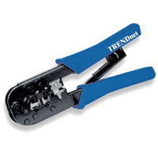
Gambar 2.6 Crimping Tool
- Lan Tester
Lan Tester berfungsi sebagai alat untuk memeriksa jhasil dari proses peng-crimpingan dan pemasangan konektor RJ-45 pada kabel UTP. Pmeriksaan dilakukan dengan cara mengamati nyala lampu led pada cabel tester.
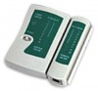
Gambar 2.7 Lan Tester

- Switch
Switch Sebuah alat yang menyaring/filter dan melewatkan (mengijinkan lewat) paket yang ada di sebuah LAN. Switcher bekerja pada layer data link (layer 2) dan terkadang di Network Layer (layer 3) berdasarkan referensi OSI Layer Model. sehingga dapat bekerja untuk paket protokol apapun. LAN yang menggunakan Switch untuk berkomunikasi di jaringan maka disebut dengan Switched LAN atau dalam fisik ethernet jaringan disebut dengan Switched Ethernet LANs.
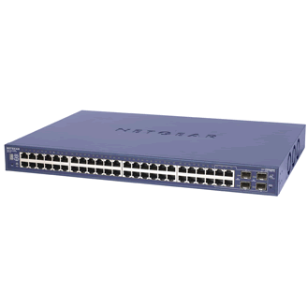
Gambar 2.8 Switch
- PC (personal Komputer)
PC (Personal Komputer) merupakan piranti utama yang digunakan dalam pembuatan sebuah PC Router. Dalam praktek kali ini menggunakan 3 buah PC, satu sebagai router dan satunya lagi digunakan sebagai kliet. Spesifikasi PC yang digunakan dalam pembutan Router disebutkan pada table berikut ini :
No | Nama Device | Spesifikasi
1 | Processor | Intel Pentium III
2 | Hard Disk | 10 GB
3 | RAM | 1 GB
4 | VGA | On Board
5 | Sistem Operasi | Mikrotik Operating System

Tabel 2.2 Spesifikasi PC Router
No | Nama Device | Spesifikasi
1 | Processor | Intel Pentium IV
2 | Hard Disk | 40 GB
3 | RAM | 1 GB
4 | VGA | On Board
5 | Sistem Operasi | Windows XP

Tabel 2.3 Spesifikasi PC Router
2.3.2 Analisis Kebutuhan Perangkat Lunak (Software)
Perangkat Lunak Sistem Operasi Mikrotik
Perangkat lunak yang digunakan dalam pengimplentasian router adalah Mikrotik RouterOS. Sistem Operasi Mikrotik merupakan system operasi linux base sebagai network router. Di desain untuk memberikan kemudahan bagi penggunnya. Adminstrasinya bisa dilakukan melalui konsole maupun windows Aplication (winbox). Instalasi dapat dilakukan pada standart komputer PC (Personal Komputer). PC yang akan di jadikan router Mikrotik tidak memerlukan resource yang cukup besar untuk penggunaan standar, misalnya hanya sebagai gateway.
2.8 Skema Jaringan
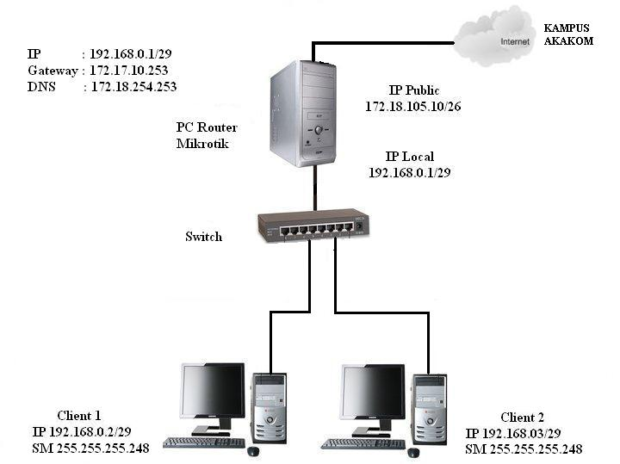
Gambar 2.9 Skema Jaringan

